GOENGINE

ALGORITMOS Y PROGRAMACION

JORGE TADEO LOZANO

2023

APLICACIÓN DE MANTENIMIENTOS PREVENTIVOS

INTEGRANTES

JAIRO HERNANDO RODRIGUEZ

DAVID ALEJANDRO CARDENAS

SANTIAGO MORERA RESTREPO

Introducción

El presente documento podremos dar a conocer y ofrecer un aplicativo donde se llevara a cabo el control de los vehículos y dar la sugerencia de los posibles peritajes y controles de mantenimiento a futuro, dándonos las clasificaciones de nuevos registros, bases de actualización, formatos para actualizar manualmente los peritajes cuando lo requiere el usuario y la eliminación de los clientes que deserten de nuestros servicios de la empresa que nos contrate, donde podremos tener datos en tiempo real y poder garantizar la vida útil que le queda a nuestros vehículos y tener siempre a nuestros clientes satisfechos y agradecidos con el servicio.

El sistema también nos permitirá registrar los mantenimientos que se han realizado en cada vehículo, incluyendo la fecha, el tipo de mantenimiento, trabajos y los repuestos asociados, y cualquier otra información relevante. Además, permite programar los mantenimientos futuros en función del kilometraje o del tiempo transcurrido desde el último mantenimiento. El sistema también puede generar alertas y recordatorios automáticos para los próximos mantenimientos, lo que garantiza que los vehículos se mantengan en buen estado y eviten futuras fallas o averías.

Desarrollo

El presente aplicativo será intuitivo y fácil de usar al momento de crear, modificar, buscar, filtrar y eliminar los registros que deseemos donde se busca que se desarrolle con un entorno amigable e intuitivo para cualquier persona con su correo de acceso y clave personalizadas.

Para llevar a cabo el desarrollo del aplicativo se utilizó el lenguaje unificado de modelado, con el cual se desarrollan los diagramas necesarios para conocer las necesidades y posibles soluciones del aplicativo, donde se observará a grandes rasgos como se conecta la información y como se almacena la informacion que vamos y/o ingresaran los operadores del aplicativo

Diagramas de Casos principales

1. Caso Asignacion de mantenimiento preventivo:

Cuando el vehículo llegue a Bogotá, que es la sede donde se hacen los mantenimientos de la flota, el ingeniero mecánico verifica en el sistema los mantenimientos que el sistema dictamina que se deben hacer al vehículo, para hacerlo, de verificar el kilometraje del último mantenimiento, y mirar de acuerdo a las recomendaciones del fabricante, qué repuestos deben ser revisados.

Busca en la Base de Datos del sistema y allí se le informa qué partes hay que revisar, una vez se tiene este dato, se procede a la asignación del mantenimiento respectivo en un movimiento inclusivo.

Donde en caso de que el vehículo tenga alguna avería que no esté determinada por los mantenimientos preventivos, el ingeniero mecánico debe agregar la novedad a la base de datos en un movimiento de extensión, y a partir de allí enriquecer la base de datos para futuros usos.

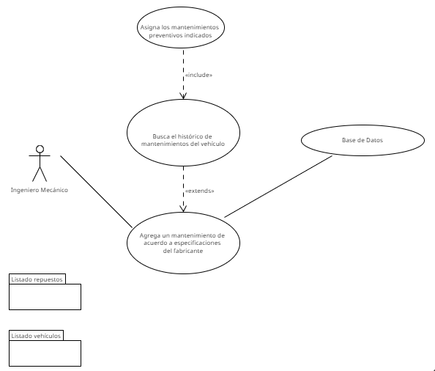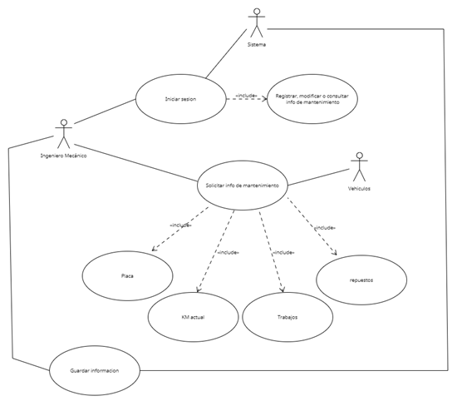

Diagrama de secuencias  
A partir del caso de uso expuesto, definimos nuestro diagrama de secuencias donde los principales pasos a diagramar son:

El vehículo llega a la sede de control

Luego revisa el kilometraje actual vs el que tenía en el último mantenimiento

El ingeniero mecánico consulta en la base de datos, el último mantenimiento que se le hizo.

Se definen los repuestos que se deben revisar de acuerdo con las recomendaciones del fabricante

Se programan los mantenimientos y se actualiza la base de datos

Si el vehículo trae una avería que no estaba registrada dentro de los mantenimientos preventivos, el ingeniero mecánico debe tomar la información y hacer el nuevo registro para que quede el precedente en la base de datos y se pueda programar la revisión preventiva

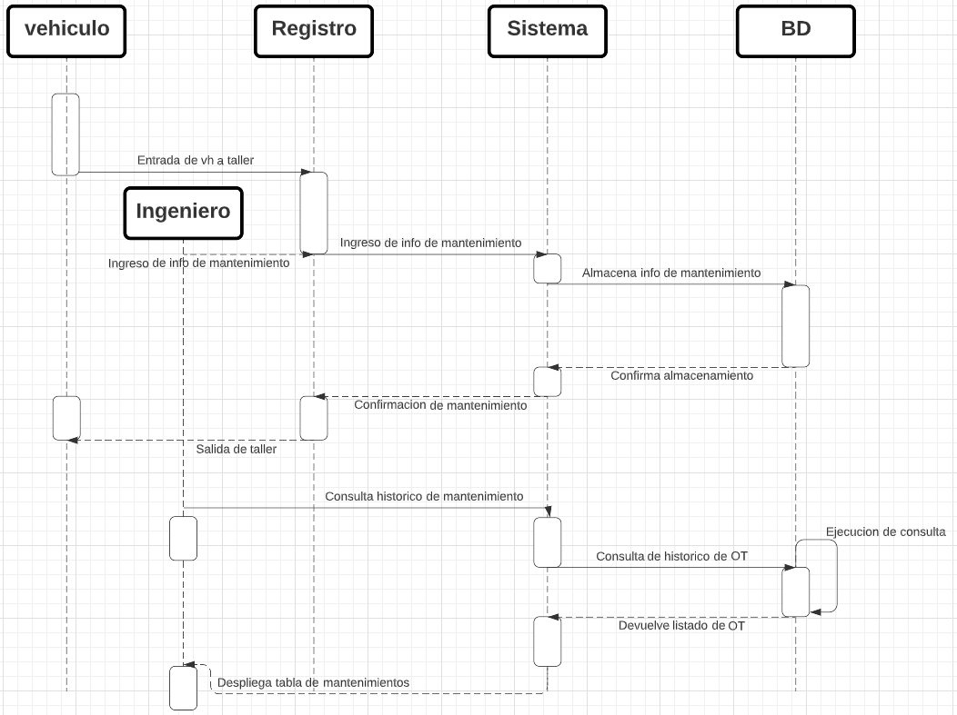  
Diagrama de colaboración

Diagrama de Clases y Objetos

En el diagrama vamos a representar las clases y objetos que estaremos creando para el control de los mantenimientos donde comenzaremos:

En primer lugar, necesitamos crear la clase vehículo, esta clase nos va a dar toda la información relevante del activo que estamos trabajando en cada mantenimiento, es decir placa, conductor, kilometraje, ultimo mantenimiento.

Luego tendremos la clase de repuesto, con ella incluiremos en la base de datos toda la información relevante de cada pieza que necesita ser revisada en cada mantenimiento, como kilometraje, fabricante, costo.

Y la última clase que debemos crear es la orden de trabajo, con ella registraremos cada mantenimiento que se le hace al vehículo para que sea agregada a la base de datos y de esta manera podamos crear alertas para futuras revisiones de nuestros vehículos o el personal que lo requiera solicitar.

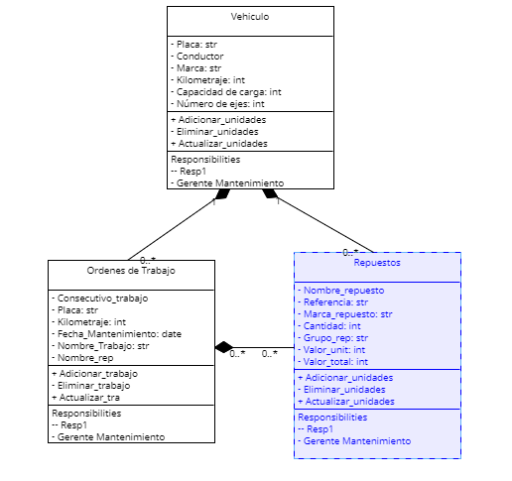

Diagrama de actividades

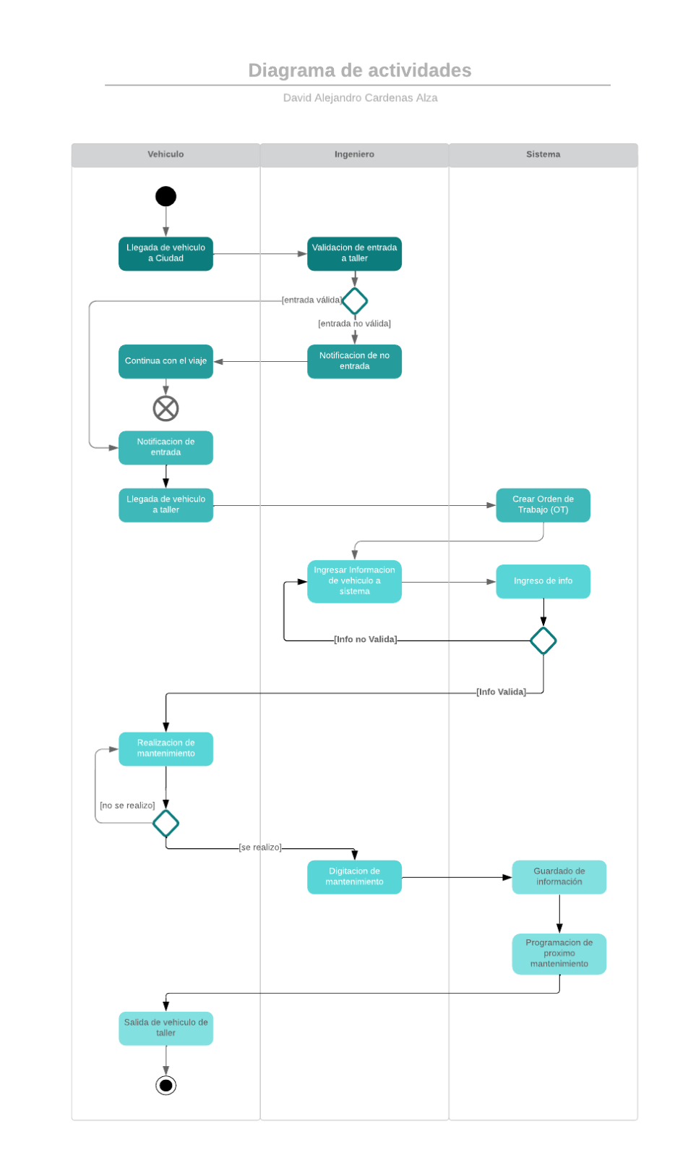  
Cronograma o Scrump

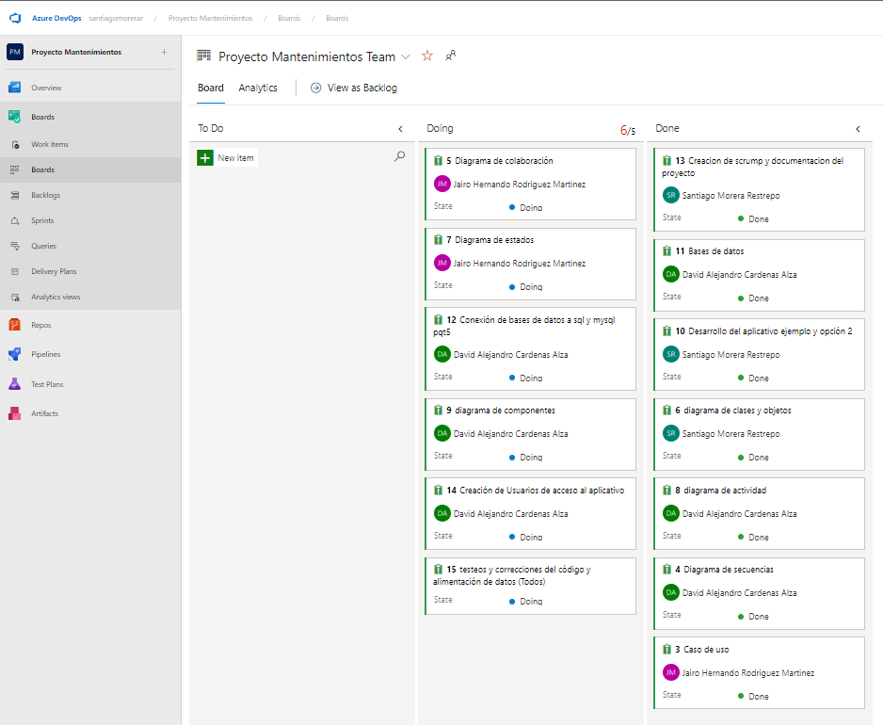

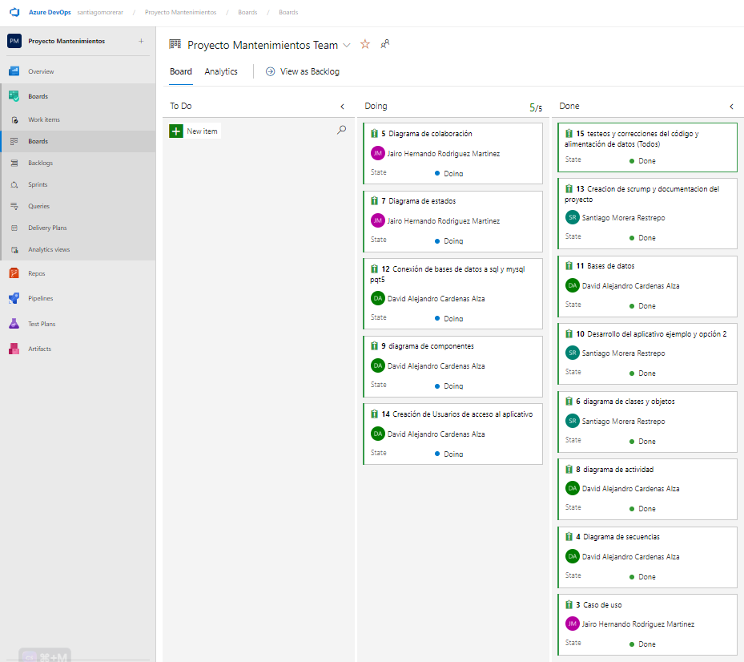

Desarrollo del aplicativo

